­­­

MANUAL DE USUARIO

DIEGO FELIPE GALARZA CHAMORRO

JUAN SEBASTIÁN QUINTERO VEGA

OBJETOS Y PROGRAMACIÓN A MEDIA ESCALA

MANUAL DE USUARIO

INGENIERÍA DE SISTEMAS Y COMPUTACIÓN

2017

INTRODUCCION:

Javefondos es una organización sin ánimo de lucro que busca el beneficio y bienestar de todos los trabajadores asociados a ella. A través del programa de la organización el usuario puede solicitar diferentes servicios de ahorro, crédito, auxilio. Javefondos contribuye al desarrollo personal y profesional de los asociados y grupo familiar, así como el progreso socio-económico de los mismos, fomenta el ahorro entre los asociados, suministrándoles crédito en diversas modalidades. Además presta servicios de carácter social y otros servicios de bienestar personal y familiar de los asociados.

OBJETIVOS DEL SISTEMA:

El sistema de Javefondos fue creado específicamente para facilitarles el servicio de solicitudes a los usuarios y así puedan acceder más fácilmente a la información asociada a ellos sin tener que recurrir a ir directamente a las sedes de la organización a nivel nacional, sino realizarlo a través de la aplicación. Dentro del fondo existen los siguientes servicios:

* Auxilio por calamidad domestica: Daño parcial o total de la vivienda se le otorga el 50% de la factura sin exceder los 2 SMMLV (Salarios Mínimos Mensuales Legales Vigentes)
* Auxilio educativo: Entregado en temporada escolar, otorgándose el 20% de un SMMLV (Salario Mínimo Mensual Legal Vigente)
* Ahorro: Con aporte de cuotas desde 3% a 10%(por ciento) del salario básico mensual del usuario y la posibilidad de consulta del ahorro.
* Crédito: Otorgado para libre inversión, compra de vehículo, casa, reparaciones locativas, o financiación académica superior, con un máximo de tiempo de 48 meses, a una tasa de 0,9% mensual, con una duración de más de un año en el Fondo, un monto máximo de 42 SMMLV (Salario Mínimo Mensual Legal Vigente) y el usuario debe estar al día con los pagos del Fondo.

GUIA DE USO:

Si el usuario dispone de una cuenta previamente creada, puede ingresar con total facilidad, en caso contrario deberá llenar los datos necesarios para crear su cuenta y pasar a los demás espacios del programa.

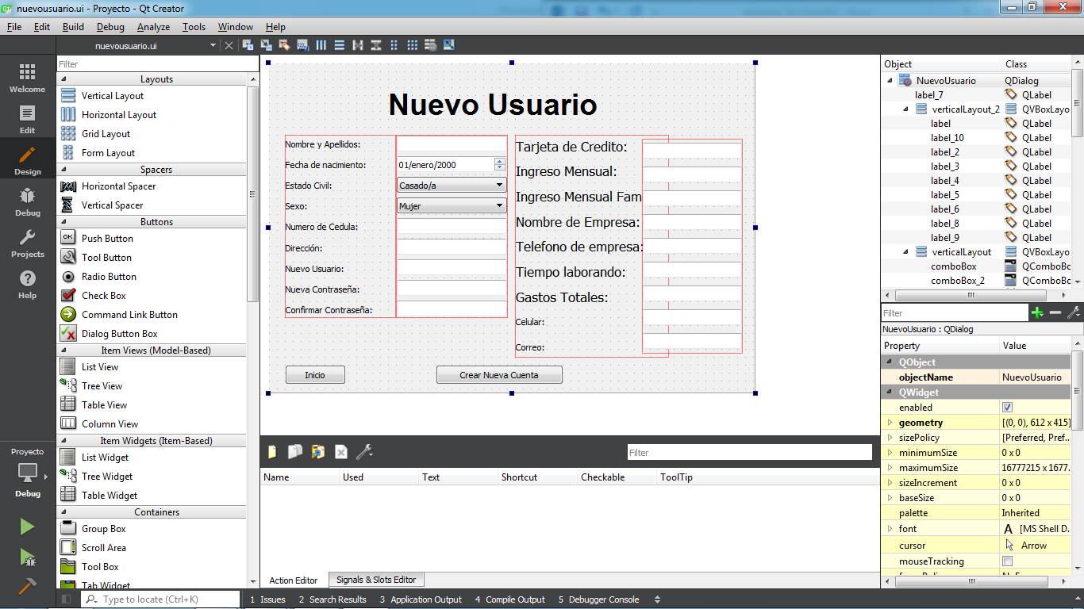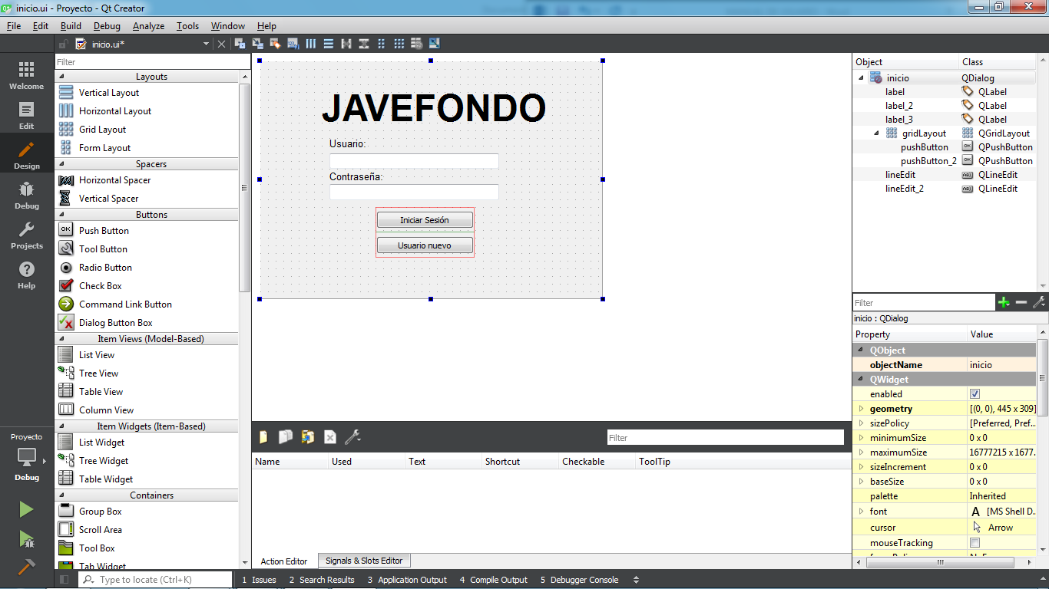

Las diferentes solicitudes cuentan con una interfaz amigable y entendible por el usuario.

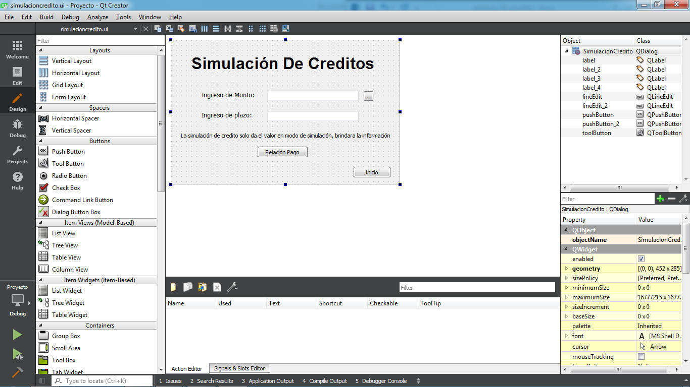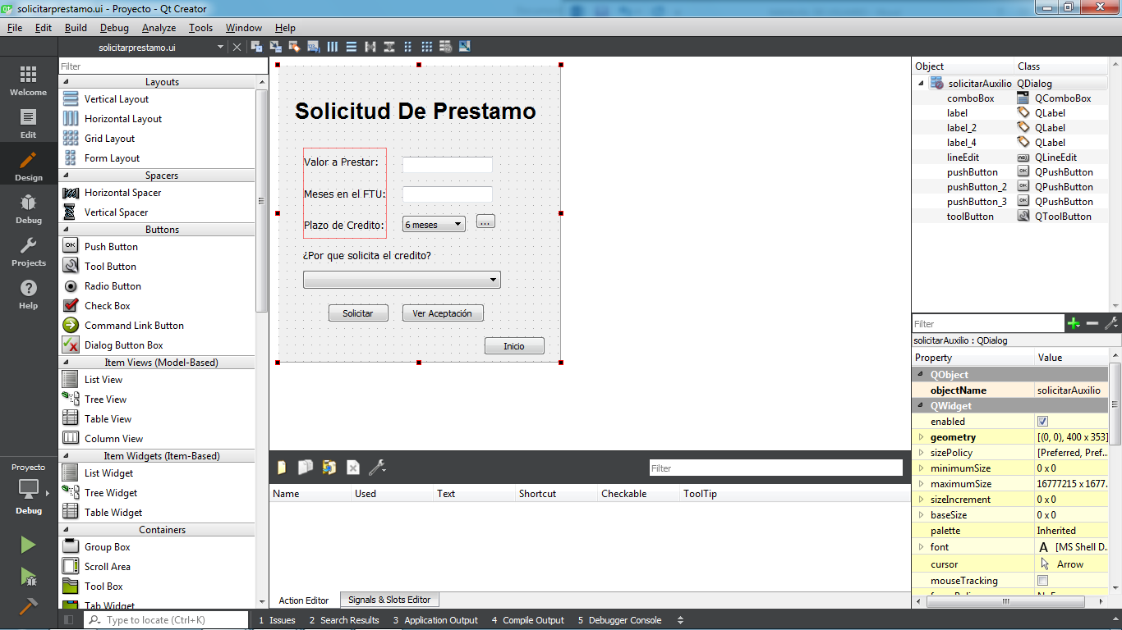

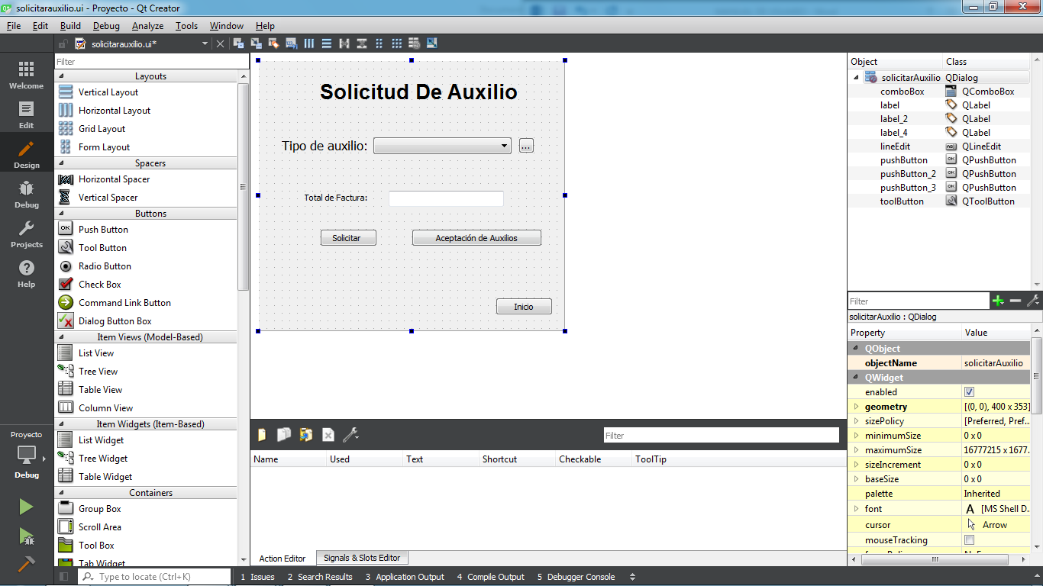

Los usuarios podran solicitar la aprobacion de alguno de los servicios solitadas.

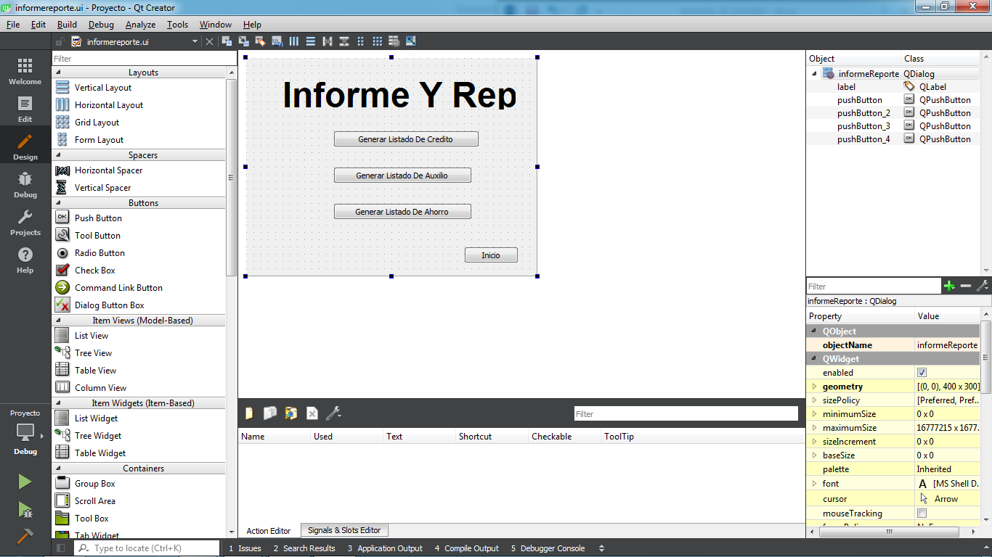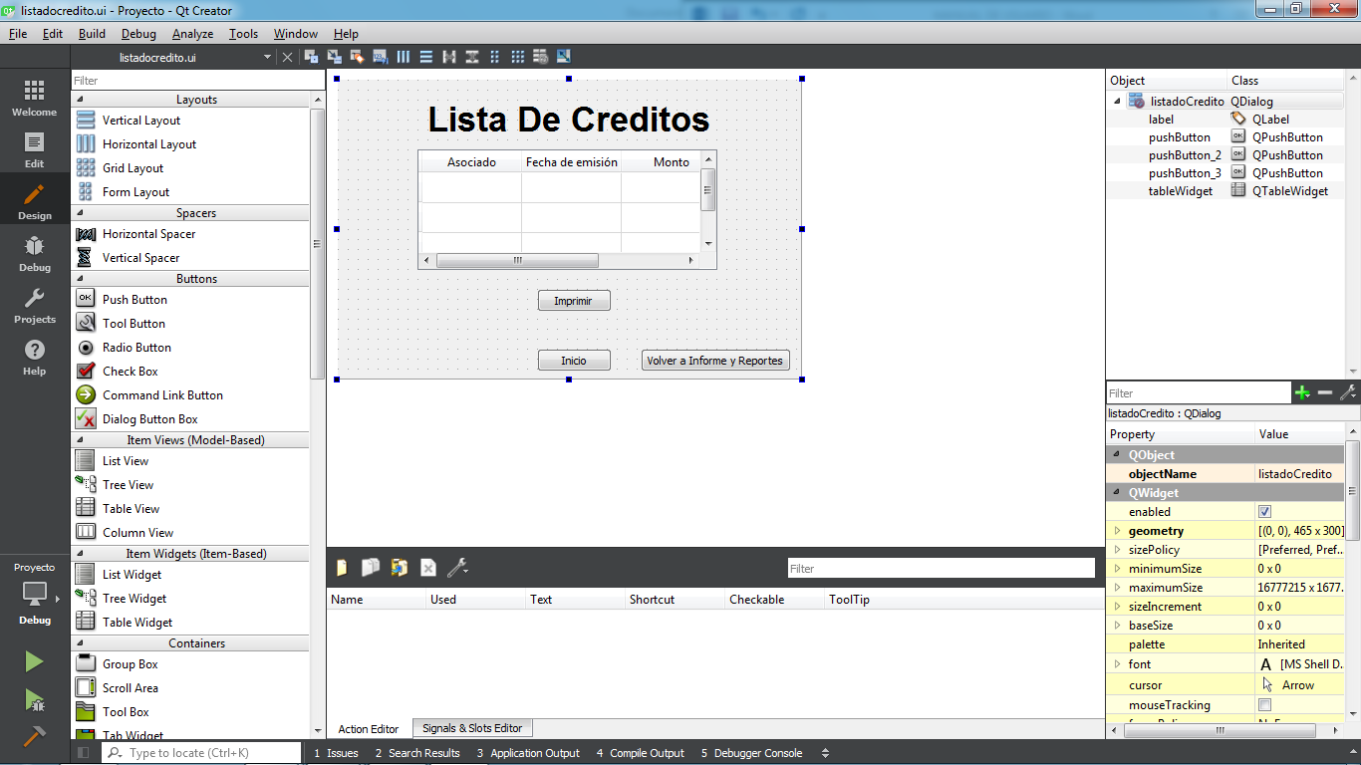

SOLUCION DE PROBLEMAS:

Javefondos como buena empresa de servicio a sus usuarios comprende que algunos pasos no son del todo claros para todos los usuarios por lo que ha creado en el programa una sección de Preguntas Frecuentes FAQ (Frequently Asked Questions) para guiar más fácilmente a los usuarios en el manejo del programa; dichas preguntas están citadas más adelante:

* ¿Que servicios presta el fondo?. Javefondos le presta a sus usuarios los servicios principales de Auxilio, Ahorro y Crédito, en donde el usuario tiene la posibilidad de pedir un auxilio educativo. Para la solicitud de un crédito tendría una tasa de interés mensual.
* ¿Cuánto dura cada servicio?. El servicio de ahorro tiene un tiempo indefinido hasta que el usuario desee cancelar su suscripción. El servicio de Crédito es indefinido mientras la persona este al día con sus pagos y no tenga ninguna deuda de otro crédito pendiente.
* ¿Por qué no se aprueba un crédito?. Una solicitud de crédito no es aprobada por varios motivos:
* El usuario debe llevar más de un año en el Fondo.
* El usuario debe estar al día con el pago de la plataforma, de la administración y seguro de vida (IVA incluido).
* El monto máximo de préstamo es de 42 SMMLV (Salario Mínimo Mensual Legal Vigente).
* El máximo de tiempo del crédito es de 48 meses.
* ¿Cuanto tiempo dura un trámite?. El tiempo de duración de los tramites son de:
* Crédito: Ocho (8) días hábiles.
* Ahorro: Consulta inmediata.
* Auxilio: Quince (15) días a un (1) mes.

SOPORTE TECNICO:

Cualquier duda o inquietud no dude en contactar al servicio de soporte técnico de Javefondos.

Diego Felipe Galarza Ch.

diego117@javefondos.org

Juan Sebastián Quintero V.

sebastianquintero@javefondos.org